

MANUEL DU LOCATAIRE

La responsabilité du locataire :

Chaque locataire doit maintenir en bon état :
- Les électroménagers;
- La thermopompe intérieure ainsi que le compresseur extérieur;
- Changer les piles du détecteur de fumée;
- Changer les ampoules des fixtures et des luminaires, celles-ci étant au LED.
- Fournir la copie de votre renouvellement d’assurance habitation lorsque celle-ci parvient à échéance.

Électroménagers :
- Tous les électroménagers sont fonctionnels et testés lors de l’arrivée du locataire.
- Tous les manuels d’entretien se retrouvent dans l’armoire de la cuisine.

Cadres, stores et décorations :
- Le locataire peut installer des cadres sur les murs en utilisant de petits clous seulement ou des crochets adhésifs.
- Il est interdit d’installer vos stores à l’intérieur du cadrage des fenêtres. Seul l’installation à l’extérieur du cadrage est acceptée.

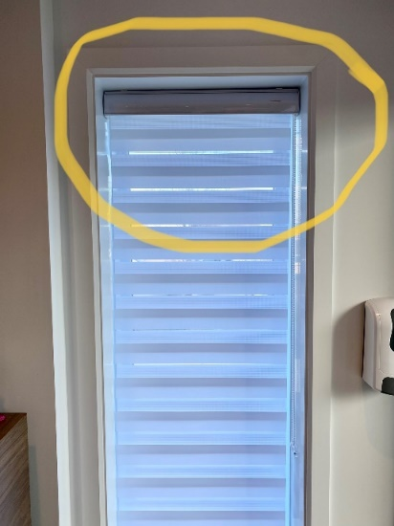
Interdit !

Le panneau pour l’installation de votre service Bell se trouve dans la garde-robe d’une des chambres à coucher. Lors du branchement, le technicien devra aller à la salle électrique.
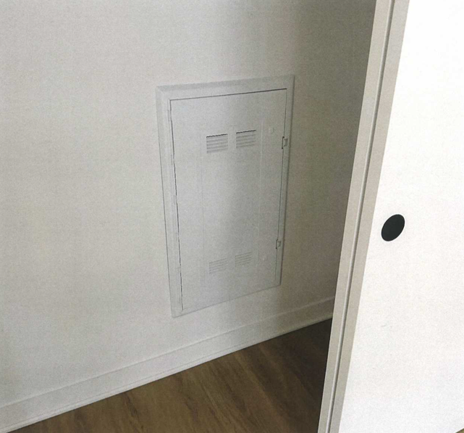

Installation de la télévision au mur
La télévision peut être installée au centre du mur du salon entre 32 et 60 pouces, un « plywood » de 2’ x 2’ a été installé afin de solidifier le mur et permettre d’accueillir la télévision.

Emménagement :
Toutes les boîtes ayant servies à votre emménagement doivent être mises dans le conteneur prévu à cet effet situé devant votre immeuble. Nous vous demandons de ne pas mettre de boîtes dans les bacs de recyclage installés à proximité de votre immeuble afin de ne pas les encombrer.

Le bâtiment est sécurisé :
Les gicleurs situés au plafond de votre condo se déclencheront automatiquement lorsqu’il y aura un contact avec une flamme de 155 degrés. Advenant le cas où ils seraient déclenchés, l’alarme général sonnera.

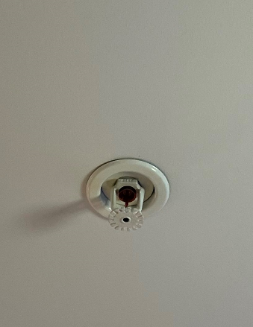

Sur le mur, vous trouverez une boîte blanche d’alarme avec l’inscription «feu» sur le côté et munie d’une lumière (voir photo ci-bas). Si l’alarme est déclenchée, la lumière clignotera sans arrêt et un bruit strident retentira.
- IL EST STRICTEMENT INTERDIT DE DÉBRANCHER CETTE BOITE BLANCHE.

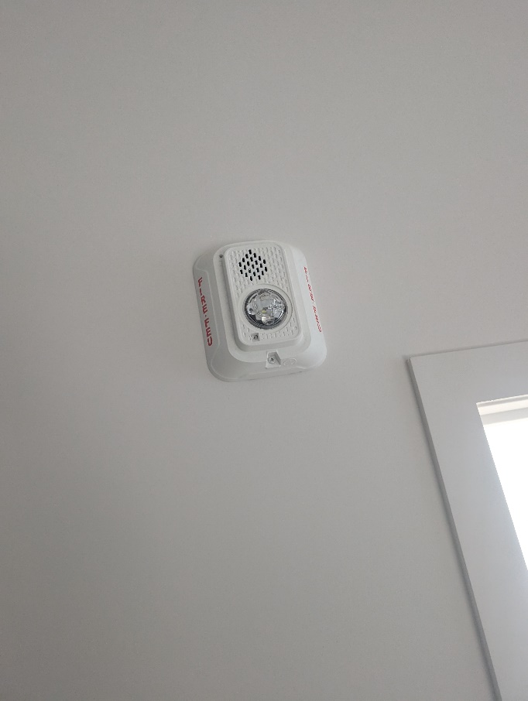

Lorsqu’il y a alarme d’incendie, vous devez emprunter les escaliers de secours situés le plus près du condo. Le point de ralliement se situe devant votre immeuble.

Entrée d’eau :
Les robinets d’arrêt d’eau d’urgence du condo se situent dans la garde-robe d’entrée sous la plaquette blanche (voir photo ci-bas). Vous n’avez qu’à retirer la plaquette pour avoir accès aux robinets.

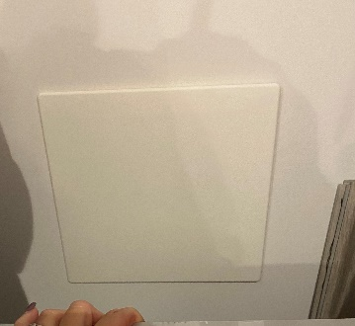

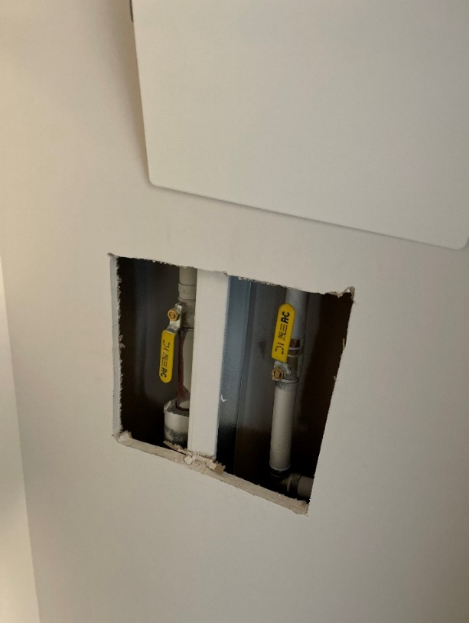

- Si vous devez vous absenter pour une période de plus de 5 jours, vous devez informer le bureau de l’administration et fermer l’eau du condo.

Panne de courant et ascenseurs :
- En cas de panne de courant et si vous êtes à l’intérieur de l’ascenceur, vous devrez presser sur le bouton identifié d’un téléphone (tel qu’indiqué par la flèche ci-bas) afin de communiquer avec la centrale d’alarme qui y est reliée. De plus, l’ascenseur devrait descendre à l’étage suivant, vous pouvez tenter de l’ouvrir délicatement avec vos mains en les glissant sur la porte dans le sens de son fonctionnement.

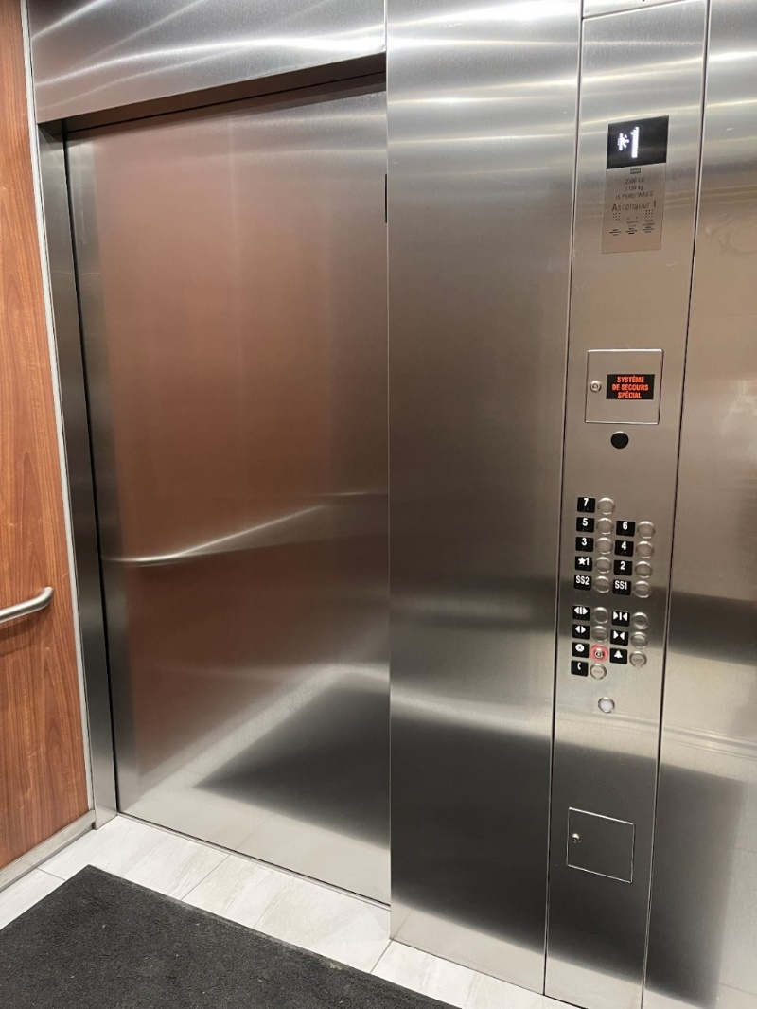

Ce qui est maintenu en fonction durant une panne :
- Éclairage des aires communes ;
- Éclairage du garage ;
- Vos puces ;
- La porte du garage ;

Thermopompe - Échangeur d’air – Fonctionnement et entretien :
- Pour mettre en fonction la thermopompe, pressez sur le bouton « ON » à gauche (voir photo ci-bas) et suivre les instructions inscrites ci-bas.
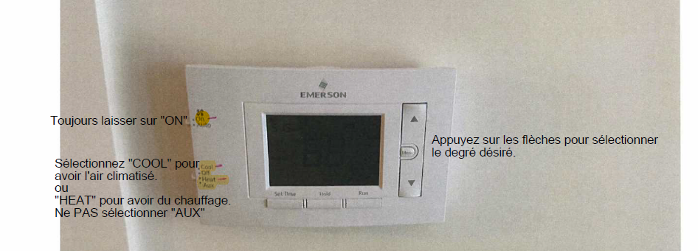

- L’échangeur d’air est relié au ventilateur de la salle de bain avec une minuterie 20-40-60.
- Le bouton 20/40 signifie : 20 minutes de fonctionnement pour 40 minutes d’arrêt sur 60 minutes.
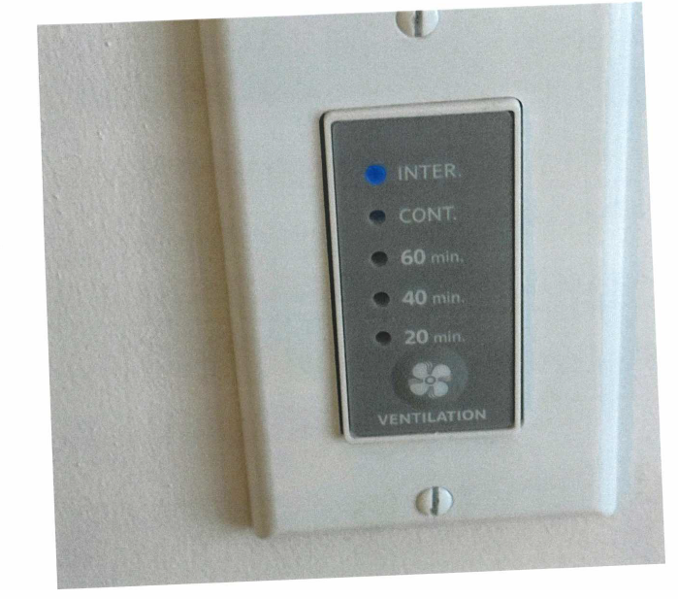

- En temps de canicule, ne pas allumer l’échangeur d’air car l’humidité entrera directement dans votre condo et l’air frais sera attiré à l’extérieur.
Échangeur d’air
- L’appareil est situé au même endroit que vos laveuses et sécheuses.
- Entretien de votre échangeur d’air : Tirez sur les braguettes situées sur le côté de l’appareil. Vous y trouverez 3 filtres :
Le premier est en aluminium. Il est permanent et doit être rincé à l’eau et essoré par la suite.
Les 2e et 3e sont en fibre (de couleurs verts) et ils sont situés de chaque côté de l’appareil ; ils doivent être nettoyés en passant une balayeuse dessus.
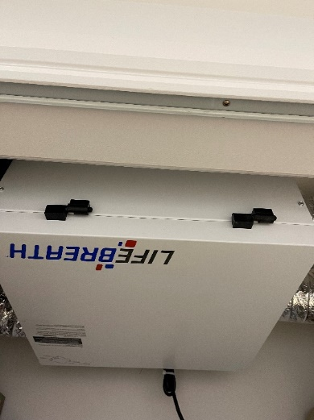
Taux d’humidité recommandé selon les différentes températures extérieures :

La condensation sur la surface de l’unité scellée à l’intérieur de la pièce est causée par l’humidité ambiante, qui doit être contrôlée par rapport à la température extérieure. Au début de l’automne, lorsque le système de chauffage ne fonctionne pas régulièrement, le taux d’humidité de la maison peut varier autour de 60 % à l’intérieur de la maison, entraînant ainsi un problème de bué sur la face intérieure du verre. En revanche l’hiver, le taux d’humidité idéal pour les occupants se situe entre 30 % et 50 %. Un taux inférieur à 15 % irrite les voies respiratoires selon les autorités médicales. Lorsque la température extérieure est sous -10°C, le taux d'humidité recommandé est de 30 %. La charte suivante est une bonne indication du taux d’humidité relative recommandé :

Température de l’air extérieure °C | Humidité relative avec une température intérieure de 20°C (68°F)
-30 ou moins | Pas plus de 15%
-30 à -24 | Pas plus de 20%
-24 à -18 | Pas plus de 25%
-18 à -12 | Pas plus de 30%
-12 à -16 | Pas plus de 35%
-6 à 0 | Pas plus de 40%
Source : SCHL : Société Canadienne d’Hypothèque et de Logement.

Air climatisé – entretien :
- Entretien : Tirez sur la porte située sur le devant de l’appareil et sortir le filtre. Le rincer sous l’eau, l’essorer et le replacer. Il est recommandé de le faire au début et à la fin de l’été.
- 3 emplacements peuvent être possible selon le type d’appareil installé; Soit sur le côté ou sur le devant de l’appareil.
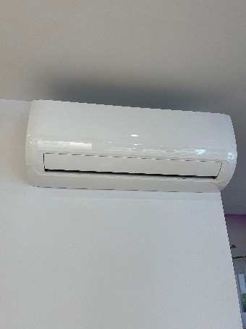

- À l’extérieur, vous devez nettoyer à l’aide d’une balayeuse le dos du compresseur (tel qu’indiqué par la flèche rouge ci-bas).
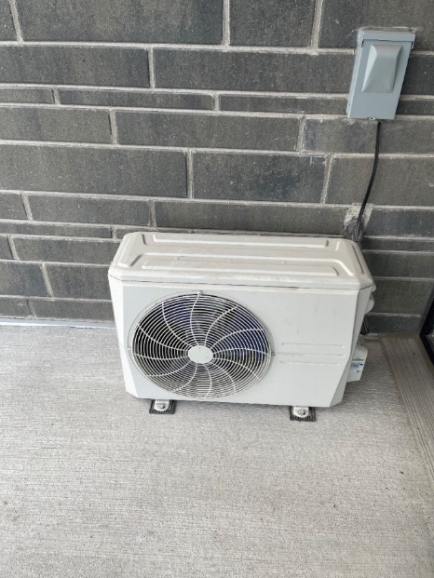
Détecteur de fumée :
- Il est alimenté au 110 volts
- Une pile de 9 volts est nécessaire pour le faire fonctionner. Celle-ci doit être changée à toutes les fois où nous changeons l’heure à raison de deux fois par année.
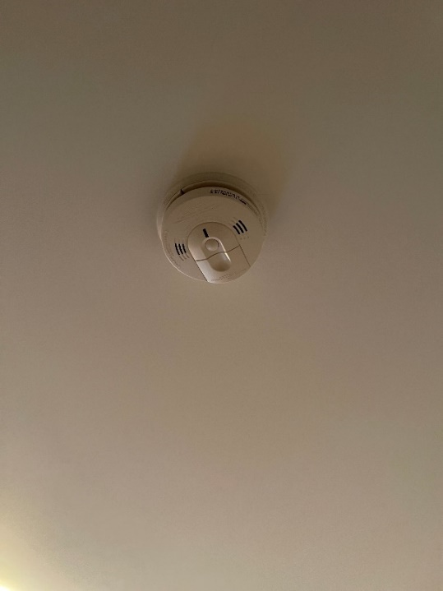
- Cependant, il peut arriver que la pile doive être changer plus tôt. Si tel est le cas, un petit «bip» sonnera de façon intermittente et proviendra de votre détecteur de fumée.
- Il est sensible et lors de la première fois où vous allumerez le chauffage, il se peut que cela le fasse déclencher.
- Entretien : Dévissez le détecteur de ¼ de tour, le débrancher du 110 volts. À l’arrière de celui-ci vous trouverez une petite porte sous laquelle la pile est installer.
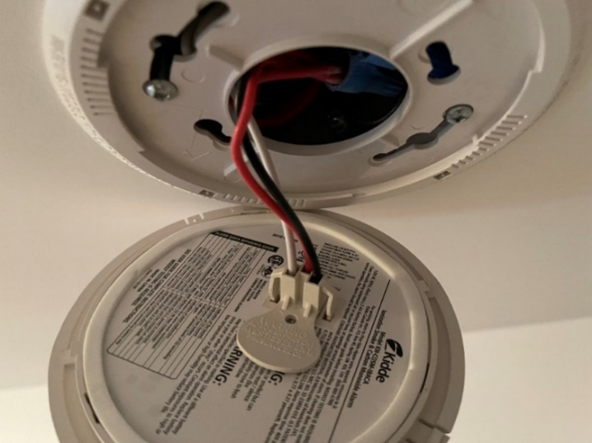


Urgence ou appel de service :
- Qu’est-ce qu’une situation urgente? Les dégâts d’eaux ou incendies.

- Pour tout autre motif, vous devez placer un appel de service en envoyant un courriel au département de la maintenance à l’adresse suivante : maintenance@danamlacourse.com en mentionnant :

- Votre nom
- Le numéro de votre condo
- Votre numéro de téléphone
- Décrivez votre problème

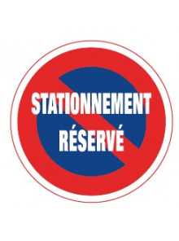

Stationnements :
- La descente de garage est toujours chauffée en hiver.
- Les stationnements réservés sont exclusivement dédiés à l’usage des employés ainsi que pour les déménagements.
- Il est très important d’utiliser l’espace de stationnement qui vous a été attribué et aucun autre.
- Les stationnements visiteurs sont exclusivement pour les visiteurs. Aucun locataire ne peut se stationner dans ces espaces.

Coordonnées de l’administration :
Le bureau de l’administration est ouvert du lundi au vendredi de 08h00 à 16h00.
Voici les différentes façons de nous rejoindre :
- Julie Martin, Gestionnaire : 438-535-6215 ou par courriel jmartin@danamlacourse.com
- Brenda Ménard, Adjointe à la gestion : 438-535-6215 ou par courriel administration@vimascouche.com
- Béatriz Pinero, Vie communautaire : 438-862-7579 ou par courriel expclient@danamlacourse.com

Coordonnées de la maintenance :
- Le département de la maintenance est disponible tous les jours entre 07h00 et 17h00
- Vous pouvez rejoindre le département de la maintenance à l’adresse courriel suivante : maintenance@danamlacourse.com ou par téléphone au 450-758-5047. Si vous ne laissez pas de message, il n’y aura pas de retour d’appel.
- Paul, notre concierge, est rejoignable au 450-758-5047. C’est la personne responsable lors des emménagements.

Bureau de l’administration
405 rue Sicard #106, Mascouche

